**“走进归绥文化深处，探寻传统饮食精髓”——中南大学“青城日记”返乡实践团实地调研活动圆满结束**

7月28日，中南大学赴内蒙古自治区呼和浩特市关于当地多民族饮食文化返乡调研暑期社会实践团来到内蒙古博物院、玉泉区塞上老街、惠丰轩饮食文化博物馆等公共文化场所进行参观学习。博物馆、民俗文化展览馆、古迹遗产等文化景区是一方土地历史的浓缩、文化的载体。通过对这些公共文化场所的参观学习，团队成员补充了很多相关专业知识，更透彻地了解到家乡的历史文化，也圆满地完成了实践团实地调研活动。



中南大学“青城日记”返乡实践团标志

清晨，来自不同年级、不同学科的团队成员们伴着晨曦微露，迎着蓬勃朝阳来到内蒙古博物院门前集合，团队成员们在好奇心与求知欲的驱使下，开始进行实地调研活动。在内蒙古博物院几个各具特色、特征鲜明的展厅里，大家徜徉在历史与文化的海洋之中。其中，通过了解近现代北方民族史，团队成员们惊叹于不同民族多元文化是经历了怎样的发展融合才有了现在呼和浩特市为世人所呈现出来的文化状态，对呼和浩特市深厚的多民族文化与历史有了更加深刻的了解。

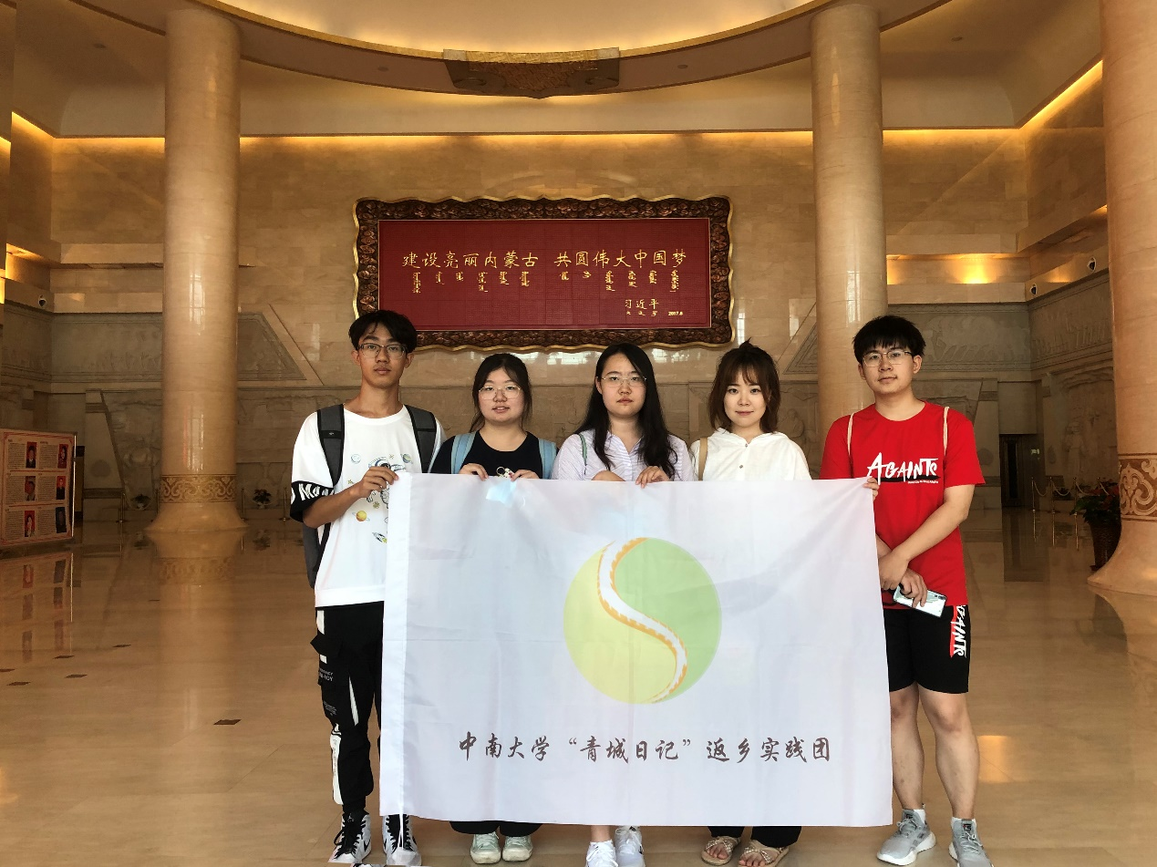

党的十九大报告指出：“文化是一个国家、一个民族的灵魂。文化兴国运兴，文化强民族强。没有高度的文化自信，没有文化的繁荣兴盛，就没有中华民族伟大复兴。”可以说，文化是中华民族的精神和魂魄，是国家兴旺发达的不竭动力。由此可见，对任何一个民族文化的认识，我们都必须立足在这种信仰和力量之上，以一种文化的角度来分析民族多元文化的传承与保护，这是我们认识内蒙古多民族文化传承与发展的一大视角。随着时代发展和民族进步，呼和浩特市多民族的传统文化不断融合，共同组成了当地的民族多元文化，而在漫长的发展过程中逐渐完善，也形成了物质、精神两个文化层次。

稍后团队成员乘坐公共交通来到了惠丰轩饮食文化博物馆，这里是呼市众多老字号商铺中，唯一一座原址保护下来的老建筑。在惠丰轩饮食文化博物馆中，它通过展览大量的饮食文化藏品，配合精彩的图文以及场景复原，生动地向广大观众呈现了惠丰轩历史沿革、特色菜品，以及惠丰轩在茶路文化上的独特历史意义和对周边饮食文化产生的巨大影响。这里不仅让团队成员感受到多民族饮食文化的历史厚重感，也让大家见识到了百年老字号的传承，那些穿越时光的经典味道，在人们心中留下了恒古不变的记忆。

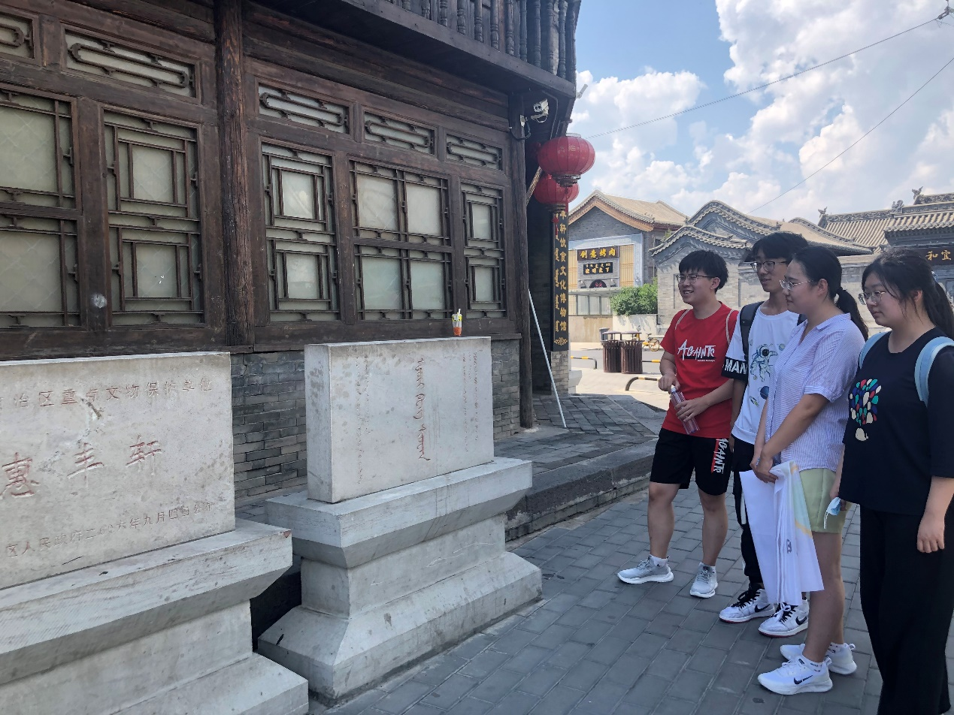

最后团队成员又去往玉泉区塞上老街，这里的建筑具有明清时期的特点，多栋建筑被当地政府列为不可移动文物，是老呼浩特的旧影浓缩，后来经过政府的重新修缮和规划，更加成为了展现呼浩特历史文化名城亮点的一条街道。在这条古朴的街道深处，街上多是贩卖旧物和纪念品的门店，其中的物品既有着旧时代的复古文化气息，又有着少数民族粗犷放达的特色风格，而另一侧有各色各样的传统美食沿街叫卖，色香味俱全，香气飘散到远方。在团队成员的眼中，这些不只是一件件精巧的物件和一种种可口的美食，更是传统文化的一脉相承，即使经过了沧海变幻，仍不忘初心，后与其他的民族文化或外来文化融合发展，在保持民族特色的同时，又不断创新，团队成员也为当地文化的多样性而感到骄傲自豪。

调研活动结束后的总结会议上，一位团队成员说到：“我愿意沉醉在这样独具特色且美丽迷人的历史画卷之中，感受家乡城市霓虹灯闪烁的繁华背后的历史气息。”是的，追忆历史、感受文化的慢节奏情怀是具有独特魅力的，这不同于在车水马龙、钢筋水泥追逐，而是感受一种返璞归真的韵味。原来这就是家乡不为人知的一面，原来它还拥有如此富饶的宝藏，走在家乡深处，也走在家乡的灵魂之上，这就是传统文化和多民族特色饮食文化的深蕴与精髓！

商学院 王亦帆